**ЗДОРОВАЯ СЕМЬЯ – ЗДОРОВЫЙ РЕБЕНОК**

*«Благополучие страны начинается с благополучия семьи.»*

Семья– это основное звено, где формируются полезные привычки и отвергаются вредные. Первые впечатления у ребенка, связанные с выполнением определенного действия, черпаются из домашнего бытия.

Задача состоит не только в том, чтобы подготовить ребёнка к жизни, но и в том, чтобы обеспечить ему полноценную жизнь уже сейчас. А полноценная жизнь может быть только у здорового человека.





*«Будущее закладывается сегодня в каждом доме.»*



**ПОЛЕЗНЫЕ ПРИВЫЧКИ**

* Соблюдение чистоты и личной гигиены.
* Соблюдение питьевого режима.
* Закаливание.
* Утренняя зарядка.
* Двигательная активность.
* Длительные прогулки на свежем воздухе в любую погоду.
* Соблюдение режима дня.
* Правильное питание.

РАСТИМ ЗДОРОВОГО РЕБЕНКА

*«Ребенок счастлив, когда у него здоровая семья.»*

Самый простой, но действенный способ — это научить детей с раннего возраста ценить, беречь и укреплять свое здоровье, если родители будут личным примером демонстрировать здоровый образ жизни, то только тогда можно надеяться, что будущие поколения будут более здоровы и развиты личностно, интеллектуально, духовно и физически.

Рассказывайте ребенку о здоровой пище, делайте вместе зарядку – и он с радостью будет повторять все за вами. Регулярно гуляйте с ним, играйте и занимайтесь спортом на свежем воздухе – и ребенок бросит мультики ради прогулки.

Станьте примером для своего малыша, чтобы во взрослой жизни у него не было проблем со здоровьем и лишним весом.

**ФАКТОРЫ ЗДОРОВЬЯ**

*Психологический комфорт*

Спокойная и доброжелательная атмосфера в семье – залог психического и физического здоровья ребенка. Благоприятный климат достигается, в том числе и за счет участия детей и родителей в совместных делах.

*Режим дня*

Правильно организованный режим дня регулирует периоды бодрствования и сна, во время принятия пищи, двигательной активности, деятельности и отдыха. Режим дисциплинирует детей, способствует формированию полезных привычек.

*Двигательная активность*

Движение – биологическая потребность организма, от которой зависит здоровье детей, их физическое и общее развитие.

**Образовательная организация осуществляющая физкультурно – оздоровительную деятельность: Детско-юношеская спортивная школа «Турист»**

**г. Белгород, ул. Донецкая, д 84а**

**Телефон: +7 (472) 255 00 66**

***«Принцип здорового образа жизни, принцип оптимальных физических нагрузок, человек должен усваивать как элементы культуры в худшем случае со школьной скамьи, в лучшем – еще раньше, в семье, в детском саду…»***

***Н. М. Амосов***

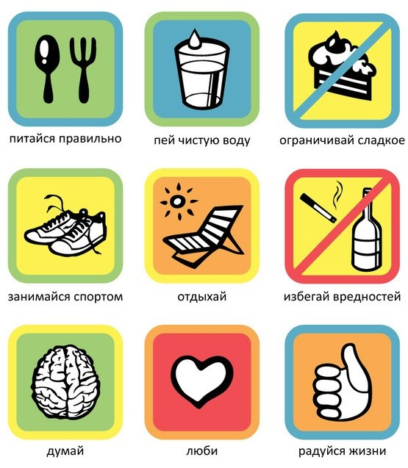

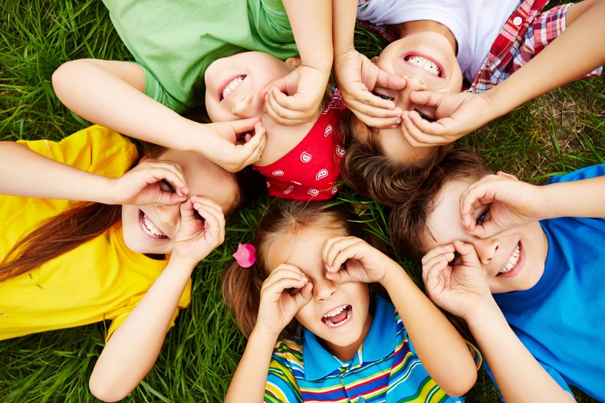

**МУНИЦИПАЛЬНОЕ БЮДЖЕТНОЕ**

**ДОШКОЛЬНОЕ ОБРАЗОВАТЕЛЬНОЕ УЧРЕЖДЕНИЕ**

**ДЕТСКИЙ САД № 3**

***ЗДОРОВАЯ СЕМЬЯ - ЗДОРОВЫЕ ДЕТИ!***

***Автор: Горбунова Анна Олеговна***